SREDA, 11. 11. 2020
MAT +  SPO | Široko  Danes bomo spoznali kateri predmeti so široki in kaj to sploh pomeni. Razlago si oglej v priloženem posnetku. Tam boš tudi izvedel kako sta danes povezani matematika in spoznavanje okolja.
SLJ | Vaje za grafomotoriko  Za začetek bomo razmigali naše prste. Če želimo, da bomo znali pisati, risati lepe ravne črte, moramo poskrbeti, da nas naši prstki ubogajo. Preizkusi, kako gibljivi so tvoji prstki.  https://www.youtube.com/watch?v=o7U4jFs1jo4  Kako ti je šlo? Verjamem, da zelo dobro  Preizkusi se še v naslednji nalogi. Potreboval boš svinčnik in 4 kovance. Pri navodilih prosi svoje starše za pomoč.  https://www.youtube.com/watch?v=yaY-fSEHHsU  Je bilo zabavno? Težko? Sigurno vam je šlo odlično!  Sedaj pa poišči kakšno pobarvanko ali pa prosi starše, da ti nekaj narišejo, ti pa se zelo potrudi pri barvanju. Uporabljaj različne barve in pazi, da pri barvanju ne greš čez črto. Lahko mi pošlješ sliko kako ti je šlo.
ŠPO |   SPREHOD V NARAVI  POJDITE NA DALJŠI PREHOD S SVOJO DRUŽINO V NARAVO, PO MAKADAMSKIH POTEH, PO NEPROMETNIH POTEH. TEMPO HOJE NAJ BO HITREJŠI. MED HOJO SE NE USTAVLJAJ IN NE DELAJ ODMOROV. AKTIVNI BODITE VSAJ 1 URO.  NA POTI NAREDI:  - POIŠČI 2 PALICI: 1 daljšo in 1 krajšo. VSAKO 3 X PRESKOČI,  - TECI SLALOM MED DEBLEJŠIMI IN TANJŠIMI DREVESI,  - SPLAZI SE POD KAKŠNO VEJO  - SONOŽNI POSKOKI NA NIZEK ŠTOR,  - POSKOKI IZ NOGE NA NOGO PO GOZDNI POTI  DOMA NAREDI ŠE VAJE ZA MOČ IN RAZTEZNE VAJE    *10 TREBUŠNJAKOV RAZTEG STEGENSKIH MIŠIC  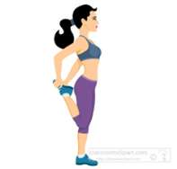    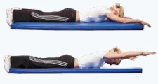  *10 HRBTNIH  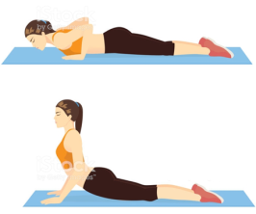  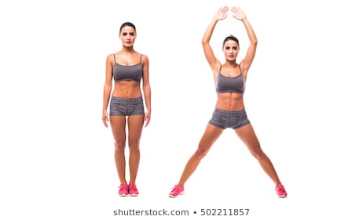  *10 POSKOKOV *RAZTEG TREBUŠNIH MIŠIC  ČE STE SE PREPOTILI IN SE VAM JE POVEČAL SRČNI UTRIP, STE VADBO ODLIČNO OPRAVILI!!  NE POZABI PITI ZADOSTNE KOLIČINE VODE V MANJŠIH POŽIRKIH IN POJESTI KAKŠEN SADEŽ  Vaša učiteljica Mojca

Odlično opravljeno! Upam, da ste se danes imeli lepo in da so vam bile naloge všeč. Se slišimo spet jutri…

učiteljica Jasmina

